Bài 2: Lập trình cho giải thuật đệ quy giải các bài toán
Đưa ra đánh giá (có thể bằng bảng hoặc bằng biểu đồ) sự tăng trưởng của thời gian thực hiện chương trình theo kích thước dữ liệu vào

- Tìm số Fibonacci thứ n bằng giải thuật đệ quy

Fib(n):int ≡
if (n==1||n==2)
Fib = 1;
else
Fib = Fib(n-1)+Fib(n-2);
End.

Đánh giá thuật toán

T_{Fib}(n) = 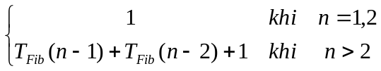

T(n) = T(n-1) + T(n-2) + 1
= T(n-2) + T(n-3) + 1 + 1
= T(n-3) + T(n-4) + 1 + 1 + 1
=.........................
=T(n-(n-2)) + T(n-(n-1)) +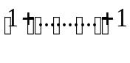
(n - 2) lần
= T(1)+T(2)+n – 2 = n

Vậy T(n) = O(n)

Đánh giá sự phức tạp của thời gian theo bản đồ

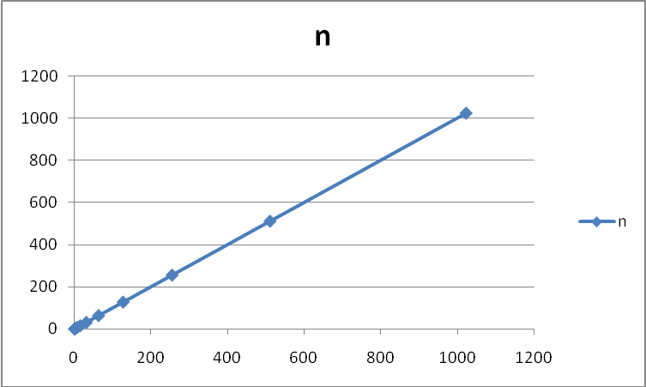

- Biểu diễn nhị phân của một số nguyên

Nhiphan(n)=
if(n >= 0)
{
if(n/2 > 0)
nhiphan(n/2);
printf("%d",n%2);
}

Đánh giá thuật toán

T(n) = 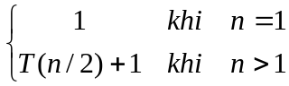

T(n) = T(n/2) + 1
= T(n/4) + 1 +1
= T(n/8) + 1 + 1 + 1
= T(n/2^{n}) + 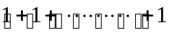
n lần

với n = 2^{k}
 T(n) = n + log n = O(log n)

Đánh giá sự phức tạp của thời gian theo bản đồ

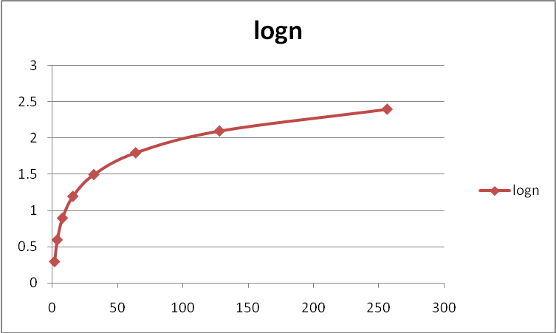

- Bài toán tháp Hà Nội

ChuyenThap(n,A,B,C) ≡
if (n=1)
Chuyen1Tang(A,B);
else{
ChuyenThap(n-1,A,C,B);
Chuyen1Tang(A,B);
ChuyenThap(n-1,C,B,A);
}
End.

Chuyen1Tang(A,B) ≡
print(A,”→”,B)
End.

Đánh giá thuật toán

T_{chuyenthap}(n) = 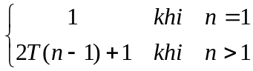

T(n) = 2T(n -1) + 1 = 2² T(n-2) + 2 + 1
= 2³ T(n-3) + 2² + 2¹ + 1
= ..........................
= 2^{n-1}T(n-(n-1)) + 2^{n-2} + 2^{n-3} +..............+ 2 + 1
=2^{n} – 1

Vậy T_{n} = O(2^{n})

Đánh giá sự phức tạp của thời gian theo bản đồ T(n) = O(2^{n})

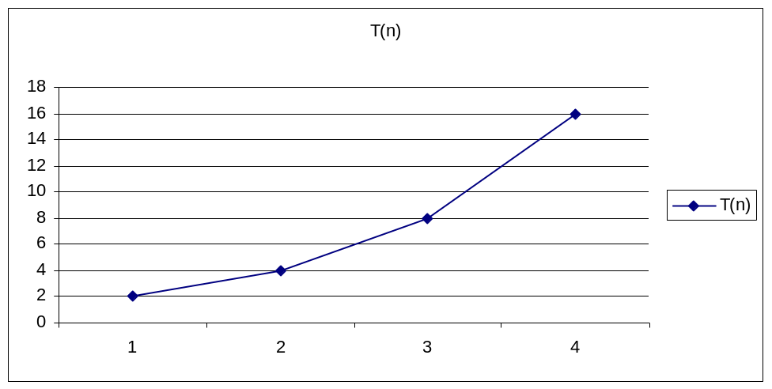

- Phân tích số nguyên thành các thừa số nguyên tố

while (n>1)
{
while (n%i==0)
{
printf("%d*",i);
n=n/i;
}
i++;
}

Đánh giá thuật toán

T(n) = 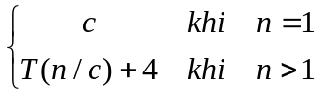

T(n) = T(n/c) + 4
= T(n/c²) + 4 +4
= T(n/c³) + 4 + 4 + 4
= T(n/c^{k}) + 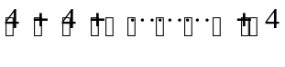
k lần
với n = c^{k}
T(n) = c + 4.log _{c} n = O(log n)

Đánh giá sự phức tạp của thời gian theo bản đồ

